IsMyBabySane

Class Diagram

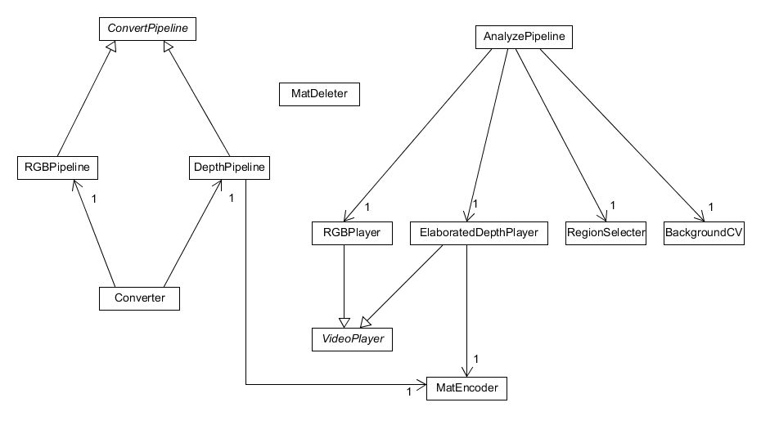

Conversione

La classe principale che svolge il ruolo di conversione è la classe Converter. Essa è costituita da due riferimenti alle classi RGBPipeline e DepthPipeline (realizzazioni della classe astratta ConvertPipeline) che si occupano della conversione dei rispettivi dati.

RGBPipeline non necessita di ulteriori classi per interpretare i dati in ingresso dallo stream Intel. DepthPipeline al contrario si appoggia alla classe MatEncoder per dividere i 16 bit dello stream in due canali da 8 bit (blu e verde). Questo ci consente di salvare il video in formato AVI, l'unico supportato da OpenCV.

Elaborazione

La classe principale che effettua l'analisi dei video è la classe AnalyzePipeline. Essa utilizza la classe RegionSelecter per la selezione della regione di interesse, le classi RGBPlayer e ElaboratedDepthPlayer per l'acquisizione dei frame e la classe BackgroundCV per la rilevazione dei movimenti. Quest'ultima utilizza la classe BackgroundSubtractorMOG2 di OpenCV per l'effettiva rilevazione del foreground.

How-To

Per utilizzare l'applicazione, si usano i seguenti argomenti di linea di comando:
-c PathToFile
Converte il file Intel nei due video AVI di RGB e Depth

-rgb PathToRGBFile -d PathToDepthFile
Rileva il foreground dei video AVI e lo riproduce a schermo

-pd PathToDepthFile
Decodifica il video di Depth AVI e lo riproduce

-ns NumberOfFramesForTemporalSmoothing
Setta la grandezza del buffer per lo smoothing temporale

-nbe NumberOfFramesForFalseBlacksElimination
Setta la grandezza del buffer per l'eliminazione dei falsi neri

